Ұзақ мерзімді жоспар бөлімі:  3 А бөлімі –  Ежелгі Қытай |  |  |  | Мектеп:
Күні: |  |  |  | Мұғалімніңаты-жөні:
Сынып:5 |  |  |  | Қатысқандар саны  Қатыспағандар с
Сабақ тақырыбы: |  | Терракот әскері Ежелгі Қытай туралы қандай ақпарат береді
Оқу мақсаттары |  | 5.3.1.1– ежелгі мемлекеттердің саяси құрылымының ерекшеліктерін сипаттау
Сабақтың мақсаттары |  | Барлық оқушылар:  Ежелгі Қытайдың терракот әскерінін пайда болу себебін түсіндіреді;  Басым оқушылар:  Цинь империясының басқару формасын ажырата алады;  Жекелеген оқушылар:  Цинь Шихуанди императордың қызметіне баға береді.
Дағды  Талдау  Бағалау |  | Бағалау критерийлері:  Ежелгі Қытайдың материалдық мәдениетін өзге мемлекеттермен салыстырады;  Тарихи деректерге талдау жасайды;  Тарихи тұлғаның саясатының жағымды ,жағымсыз жақтарын анықтайды.
Тілдікмақсаттар |  | ОқушыларОқушыларжүзегеасыраалады: Қытайдыңқуаттымемлекетболыпқалыптасуыныңсебептерінанықтап, жіктепөзжазбаларына сүйеніп алдымен өзінің пікірін қалыптастырып кейін бүкіл сыныпқа ауызша түрде ұсыну  Терминология:Император, терракота, билеушінің өкілі терминдерінқолданаалады;  Ауызшажәнежазбашажауаптарда, суреттердісипаттауда, диалогтарда терминдерді қолданады.
Жазылым  Берілген тапсырмаға қорытынды жазады |  | Тыңдалым  Оқушылар мұғалімнің түсіндірмесін тыңдайды. |  |  | Айтылым  Жасалған қорытындыларын сыныптастары алдында қорғау барысында өз ойларын еркін жеткізеді. |  |  | Оқылым  Берілген мәтінді, тапсырманы түсініп оқиды.
Құндылықтар |  | Құрмет  Өзі-өзіне және айналадағы адамдарға құрмет: Оқушы сыныптастарының пікірлерін сыйлайды және пікірталасқа ат салысады.  Ынтымақтастық  Жауапты азаматтық позиция: Берілген тапсырмаларды нақты жазады және уақытында орындайды. Алған білімін өмірмен байланыстарады.  Академиялық шындық:Қалыптастырушы бағалау жұмысын орындауда өз біліміне сүйенеді, өзара бағалауда шынайылық танытады.
Пәнаралық  байланыстар |  | Қазақстан тарихы, археология
Бастапқы білім |  | Алдыңғы тарауларда өзге елдердің мәдениетімен танысты
Сабақбарысы
Сабақтыңжоспарланғанкезеңдері | Сабақтағыжоспарланғаніс-әрекет |  |  |  |  |  |  |  | Ресурстар
Сабақтың басы  0-3 мин | Ұймдастыру бөлімі:  Сәлемдесу, позитивті көңіл күй қалыптастыру.  Үй тапсырмасы бойынша қайталау:  Миға шабуыл «Мен саған-сен маған» әдісі.  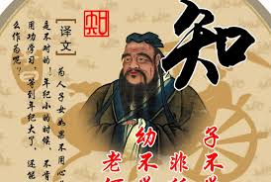  Конфуций  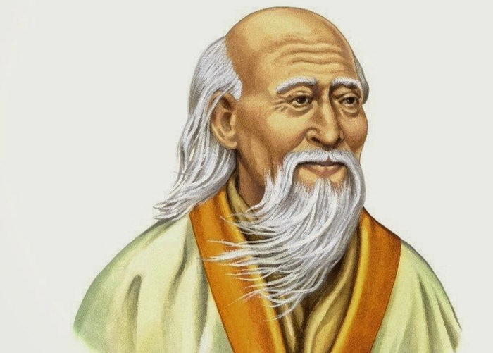  Лао Цзы ілімдеріне баға беріндер.  Жаңа сабаққа көшу:  Тақтаға тақырыпқа байланысты суреттерді көрсете отырып, оқушылар сабақтың тақырыбын тауып алады. 1974 ж Қытайдың Сиань қаласында бір шаруа құдықтың жаңынан ескі терракоттың ескі қалдықтарын тауып алды.Кейін археологтар осы жерден үлкен тарихи маңызы бар тарихи ескерткіш тауып алады.  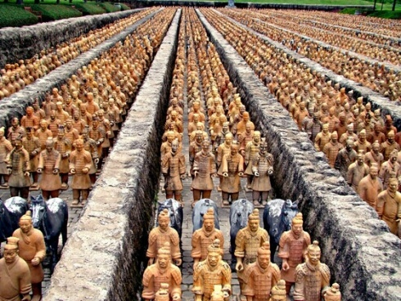  Сұрақ: Суретте не көрсетілген? Қытайлықтар неге осылай жерлеген?Бұл нені білдіреді?  Сабақтың мақсаттары мен бағалау критерийлерімен танысады. |  |  |  |  |  |  |  | Презентация
4-10 мин  Сабақтың ортасы  11-20 мин  21-30 мин  31-34 мин  Сабақтың соңы  35-38 мин | Суреттер бойынша топтарға бөлу .  Репродуктивті әдіс  Тапсырма №1 Жеке жұмыс – Оқушылар оқулықты пайдалана отырып дәлел жинақтайды:  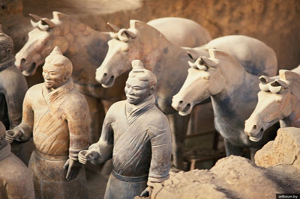  Неліктен терракота жауынгерлері жер астына жерленді?  Терракота жауынгерлері бір-біріне ұқсамайды.Мүсіндерінің бет әлпетіі әртүрлі .Бұдан қандай қорытынды шығаруға болады?  «Бір сөзбен» әдісі  Тапсырма №2 Жұптық жұмыс  « Ежелгі Қытайдағы әскери тәртіп» фильмі көрсетіледі.  1. Цинь империясының саясаты. Кесте толтыру.  Императорлары Басқару ерекшеліктері  Тапсырма №3. Топтық жұмыс  Цинь Шихуанди туралы қосымша мәліметтер беріледі. Постер жасау.  Бағалау критериі:  - Заңдардың мағынасын ашады.  - Қарапайым халықтан жиналатын салық мөлшерлері көрсетіледі.  - Цинь Шихуандидың билеуші өкілдерінің міндетіне баға береді.  - Тарихи деректерде көрсетілген императордың 37 сарайының қызметін талдайды.  «Алма ағашы» әдісі бойынша бағалау.  Сергіту сәті. «Қытайлардың ұлттық биі» видео  «Бірге ойлаймыз» әдісі  Тапсырма №4  Цинь Шихуанди «Ұлы Қытай қорғанын» жасатты. Седер қалай ойлайсындар, «әлемдегі ең ұзын зират» деп неге атайды?  Кері байланыс «4 себеп» әдісі арқылы.  - Мен түсіндім, себебі ...  - Мен түсінбедім, себебі ...  - Мен қолдана аламын, себебі ...  - Маған тиімді болмады, себебі .../ұсыныс  Оқушылар пікірлерін айтады. |  |  |  |  |  |  |  | Презентация  Видео  Оқулық
39-40 мин Бағалау  Үйге тапсырма | Дескриптор бойынша бағалайды  Сабақты қорытындылау  «Терракота әскеріне деген ғалымдардың қызуғушылығы». Зерттеу |  |  |  |  |  |  |  | Плакат пен  стикерлер және маркерлер
Саралау –оқушыларға қалай көбірек қолдау көрсетуді жоспарлайсыз? Қабілеті жоғары оқушыларға қандай міндет қоюды жоспарлап отырсыз? |  |  | Бағалау – оқушылардың материалды меңгеру деңгейін қалай тексеруді жоспарлайсыз? |  |  |  | Денсаулық және қауіпсіздік техникасының сақталуы
Баяу оқушыларға мұғалім тарапынан нұсқаулар беріліп, түрткі сұрақтар қойылады.  Жылдамдығы жоғары оқушыға тапсырмалар арнайы күрделеніп беріледі.  Барлық оқушылар:  Басым оқушылар:  Жекелеген оқушылар: |  |  | 1.Тақырып бойынша жалпыға сұрақ жауап (бағалауды мұғалім жүргізеді)  2.Терминдерді толтыру (бағалауды мұғалім жүргізеді)  3.Топтық жұмыс (бағалауды мұғалім жүргізеді) |  |  |  | АКТ – оқушылар жоғарыда келтірілген сілтемелер бойынша жүктелген материалдармен жұмыс істей алады.  Құндылықтар – өз еліміздің мысалдарымен байланыстыра алуына көмектесу.
Сабақ бойынша рефлексия  Сабақ мақсаттары/оқу мақсаттары дұрыс қойылған ба? Оқушылардың барлығы ОМ қол жеткізді ме?  Жеткізбесе, неліктен?  Сабақта саралау дұрыс жүргізілді ме?  Сабақтың уақыттық кезеңдері сақталды ма?  Сабақ жоспарынан қандай ауытқулар болды, неліктен? |  |  | Төменде берілген бос орынды өз сабағыңызға рефлексия жүргізу үшін пайдаланыңыз. Сабағыңызға қатысты деген сол жақта келтірілген сұрақтарға жауап беріңіз.
Қорытынды бағалау
Ең жақсы өткен екі дүниені атап көрсетіңіз (оқытуға және үйренуге қатысты)
1:

2:
Қандай екі дүние сабақтың одан да жақсы өтуіне ықпалын тигізуші еді? (оқытуға және үйренуге қатысты)
1:

2:
Осы сабақтың барысында мүмкін барлық сынып немесе жекелеген оқушылар туралы менің келесі сабағыма қажет болуы қандай ақпаратты білдім?

Бағалау критерийлері | Дескриптор | Ұпай
Ежелгі Қытайдың материалдық мәдениетін өзге мемлекеттермен салыстырады; | Басқа мемлекеттердің мәдениетінен ажырата алады | 5
Тарихи деректерге талдау жасайды; | Тарихи деректерді оқи алады | 4
Тарихи тұлғаның саясатының жағымды ,жағымсыз жақтарын анықтайды. | Цинь Шихуандидың саясатына баға бере алады | 3

